【船奇神农架】
两坝一峡豪华游轮、葛州坝过船闸、长江西陵峡全景、三峡大坝、天生桥、神农顶、嫘祖纪念馆、三峡千古情、巴楚盛宴篝火晚会6日游

★ 品质保障：无任何年龄限制，出行无忧，轻松畅游；
★ 美味餐食：5大特色餐，土家抬格子、农家风味餐、巴楚帝王宴、神农药膳宴、峡江鱼宴；
★ 温馨服务：超市不算购物店，每人每天赠送一瓶矿泉水；
★ 独家体验：精心设计三峡神农架线路，体验大国重器，寻找野人的秘境，揭秘千年三峡；
★ 尊享住宿：特别甄选舒适型住宿/精品/豪华型住宿酒店；
★ 开心体验：特别体验给我一天，还您千年的三峡千古情景区；价值128元/人巴楚盛宴土家族篝火晚会；
天数 | 行程安排 | 用餐 |  |  | 入住地区
D1 | 出发地武汉 | × | × | × | 武汉
D2 | 武汉宜昌 | √ | × | × | 宜昌
D3 | 两坝一峡三峡大坝 | √ | 抬格子 | 农家风味餐 | 木鱼
D4 | 神农顶天生桥 | √ | 神农药膳宴 | 巴楚帝王宴 | 宜昌
D5 | 超市嫘祖三峡千古情 | √ | 峡江鱼宴 | × | 宜昌
D6 | 宜昌出发地 | √ | × | × | 温馨的家
第一天 出发地→武汉 用餐/自理 住宿/武汉
乘坐【航班待定】前往英雄之城——湖北武汉，后入住酒店。
第二天 宜昌→武汉 用餐/早 住宿/武汉
早餐后乘坐【车次待定】前往灵秀湖北、世界水电之都宜昌，抵达宜昌后导游已经等候在出站口，专车送至酒店存放行李，办理入住。如果到达的时间比较宽裕，还可以自行安排在市区自由活动，推荐游览滨江公园，铁路坝小吃街美食推荐：凉虾，萝卜饺子，凉拌节节跟，热干面。
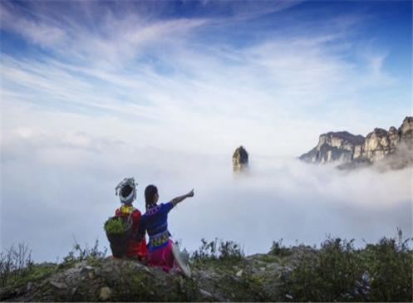
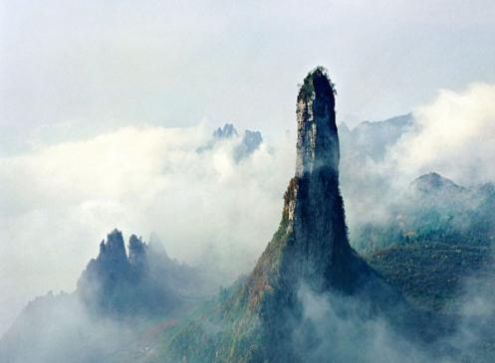
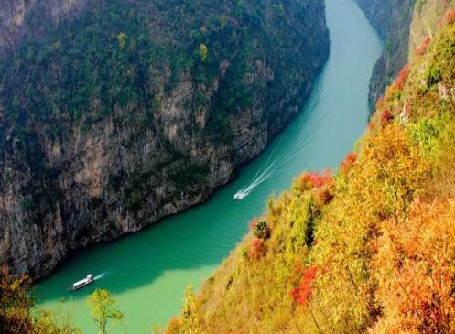
【温馨提示】：
1.抵达宜昌前，我们的工作人员会以短信或者电话通知您接站的具体地址，请保持您的手机畅通。到站后因游客陆续抵达，可能会有稍许等候，出站口仅提供临时停靠，需步行至集合点上车！如遇航班延误，您可以提前告知接站人员，尽量避免出现抵达后误接或者其他延误您行程的情况。
2.请注意人生安全及财产安全,导游人员会在20:00左右通知您第二天的出发时间和集合地点，请保持电话畅通！
第三天 两坝一峡游船→三峡大坝→住神农架/兴山 用餐/早/中/晚 住宿/神农架/兴山
早餐后乘车前往三峡游客中心登船【两坝一峡豪华游轮】游览原汁原味的西陵峡风光，船游三峡人家、三游洞、三峡猴溪、世外桃源、下牢溪大峡谷、灯影峡等西陵峡景点；途径万里长江第一园——滨江公园，亚洲第一坝——葛洲坝船闸，体验水涨船高的奇妙感受；船经西陵峡口，可观赏到自唐朝便名声大振，宋朝苏轼三父子又极其赞美的三游洞风景区；船过灯影峡，船上观赏灯影石（传说是唐僧师徒四人幻化而成），欣赏沿岸三峡人家的水上人家（乌篷船、古帆船）和土家族吊脚楼。随后船上观赏毛公山（一座酷似毛主席仰卧像的山峰，又称黄牛岩），船靠码头用餐，午餐后乘车前往三峡大坝游客中心参观三峡工程。换乘景区环保大巴车游览国家AAAAA级景区【三峡大坝】（游览时间约2.5小时）：参观三峡大坝制高点——坛子岭、185平台、截流纪念园景点，分别从俯视、平视、仰视的角度，全方位领略三峡大坝工程雄姿。登三峡大坝制高点--坛子岭，观三峡工程模型、万年江底石，登上三峡大坝最佳观景点，观三峡大坝全貌，俯看壁立千仞的“长江三峡第四海”――双线五级船闸；乘坐185下行电梯至船闸观景点，抵达185观景平台，近距离的、用几乎平视的角度观看三峡大坝，感受大坝雄姿，同时领略大坝上游宽阔的水面；抵达截流纪念园，观三峡大坝工程实物及影像资料，再现葛洲坝、三峡大坝截流的历史性画面。行程结束后入住神农架/兴山酒店。
第四天 神农顶→天生桥→巴楚帝王宴 用餐/早/中/晚 住宿/宜昌
酒店早餐后乘车前往酒壶坪游客中心乘坐景区换乘车游览原始森林氧吧【神农顶风景区】：您可以置身森林中呼吸清新的空气；观小龙潭野生动物，亲密接触国家一级保护动物，神农架精灵金丝猴，了解辨识神农架珍惜草药；穿梭原始林海的金丝猴活动领地--金猴岭原始森林、神奇瑰丽的神农第一景-神农谷、了望塔远眺华中第一峰、探秘奥秘之地板壁岩高山石林草甸风光；后游览【天生桥风景区】（游览时间约1小时）：天生石桥、阴潭、老君听涛、清澈的山涧、巴人的茅屋，欣赏古老的堂戏，品神农云雾茶、喝地道包谷酒，尝神农喜饼、共同构成一幅人与自然和谐世外桃源画卷；游览结束后回宜昌市区，前往【巴楚盛宴】梦回巴楚3000年，三峡民俗演艺城带你走进历史长河！岁月长河、浩瀚人生、前世今生、相约“今“”楚。晚餐后，可参加篝火晚会，尽情享受旅途的每一天。行程结束后入住宜昌酒店。
备注：此赠送项目，因篝火晚会为室外，如遇下雨则不会举办，因特殊不可抗力因素导致无法进行演出，活动费用不退不补。
第五天 超市→嫘祖→千古情 用餐/早/中 住宿/宜昌
酒店早餐后，前往【三峡印象特产超市】(参观时间约90分钟）体验了解武陵山脉硒土特产，辟邪吉物朱砂，还有对身体有益的各种产品，武陵山脉是迄今为止全球唯一探明独立硒矿床所在地，境内硒矿蕴藏量世界第一，是世界天然生物硒资源最富集的地区，这里拥有最丰富的富硒产品展示区，体验区，游客可自由选择产品。(土特产超市属于当地政府拉动利⺠、让更多游客了解本土文化，不属于购物店，不强制消费)。
乘车前往【嫘祖风景区】是西陵八景之一，背靠长江三峡的出口南津关，面临着亚洲第一坝葛洲坝，是观葛洲坝全景的绝佳之地，嫘祖又叫雷祖、累祖，民间蚕农称之"蚕母娘娘"，是黄帝元妃，为中国最早的第一夫人。据司马迁《史记·五帝本纪》记载:黄帝居轩辕之丘，而娶于西陵之女，是为嫘祖。嫘祖为黄帝正妃，生二子，其后皆有天下。相传黄帝在与龙的争斗中南下西陵后与当地的村女嫘祖结为夫妇。嫘祖秀丽聪慧，发明了养蚕、缫丝和纺织，与黄帝一起组织部落里的男女老少，男耕女织，共同创造了华夏古代文明，为开创中华基业，尽心尽力。后前往宜都宋城三峡千古情景区参观游览，景区主秀《三峡千古情》是一生必看的演出。演出用天马行空的叙事方式，融合了大型线阵、3D 威亚、全彩投影、巨型 LED 屏、升降舞台、智能数字化控制系统等高科技手段，剧院秒变星空，舞台幻化海洋，将欢乐、震撼与感动直达观众心灵。大禹开江的浩浩汤汤、楚风国韵的瑰丽浪漫、血战长坂的三国雄风、昭君出塞的家国大爱、高峡出平湖的时代壮举等精彩内容在演出中一一呈现，震撼演绎三峡上下 8000 年。行程结束后入住宜昌酒店。
第六天 宜昌→出发地 用餐/早 住宿/温馨的家
早餐后自由活动，我社根据客人返程交通时间，安排统一送站！！
备注：由于客人报名时间及报名方式不同，导致报名价格不同；若客人在旅途中私自比较价格，引起不必要的投诉，我司不予处理并需当场补齐出团前优惠的差额！感谢您的理解与配合！
☆☆接待标准☆☆
1、门票：含行程所列景点门票，游客必须携带二代身份证或户口本；行程门票报价为旅行社优惠套票政策报价，所有景区门票属于景区和政府补贴政策支持，已是旅行社折扣门票；全优免同价，不退不补。
2、住宿：全程舒适型住宿/（产生单男单女请自理单房差）。
全程不提供单间和三人间及加床，夫妻团员可以在不影响总房数的前提下尽量安排同一房间，若出现单男单女的情况，需补齐房差(本产品为团队优惠联票，不住不退房费）
3、用车：全程豪华空调旅游车，保证每人一正座
4、餐饮：全程含5早5正餐（不占床不含早餐，酒店为自助早餐/或桌早，自愿放弃早餐，费用不退，正餐团队用餐，10人一桌，人数减少菜品相应减少，不用不退费用，请知晓）
5、导游：当地中文讲解服务（持国导证或旅行社工作证）
6、保险：含旅行社责任险（强烈建议游客购买旅游意外险）
☆☆儿童接待标准☆☆
1.2米以下儿童只含车位、餐费、导服（如产生门票、住宿、自费娱乐等费用均自理）；超过1.2米以上儿童按成人操作；儿童/学生均为无任何价格优惠；不含全程单房差。
注：根据运管部门的相关规定，凡带儿童出团旅游的游客，不管多大的小孩必须占座位！报团的时候请告知旅行社是否有小孩跟随，如有隐瞒，司机发现超载拒绝驾驶，同时有权请客人下车！
☆☆费用不含☆☆
1、必须消费套餐：两坝一峡游船+大坝换乘车+神农顶换乘车+五个特色餐+车导综合服务费=499/人
报名即认可此收费，不用不退！
2、景区交通自愿自理项目：三峡大坝电瓶车10元/人，耳麦20元/人，三峡秀38元/人，自愿自理
以上自费项目自愿乘坐，不坐不产生费用，
3、因不可抗因素而导致的额外费用。
4、旅游期间一切私人性质的消费及行程中未罗列的其他一切费用。
☆☆注意事项☆☆
1、旅游全程请服从导游的安排，牢记导游告之的安全事项，带小孩的请时刻注意小孩的安全，防止走失；
2、晕车的团友早上不要吃鸡蛋，坐车时最好选择前排或中排靠窗的位置；
3、要注意劳逸结合，不能“疲劳游”，建议晚上不要夜不归宿。该地区地处山区地形，海拔较高，游玩时，要量力而行，不宜剧烈运动，不要在人群中乱挤；
4、游览时最好穿平底鞋，以免扭伤。要做到“走路不看景，看景不走路”（特别是登山的游览）；
5、爱护文物古迹，保护环境。旅游者每到一地都应自觉爱护当地的文物古迹和景区的自然环境；
6、尊重当地的习俗；
7、注意卫生与健康。旅游在外，品尝当地名菜、名点，无疑是一种“饮食文化”的享受，但一定要注意饮食饮水卫生，切忌暴饮暴食。油腻的食物要少吃，以免肠胃不适引发消化系统疾病。多吃蔬菜水果，少吃方便面。忌食用不卫生、不合格的食品和饮料，不喝泉水、塘水和河水；
8、警惕上当受骗，注意防盗、防抢。在旅游期间要特别注意人身和财产安全，妥善保管好身份证、现金、相机等贵重物品；
9、气候多变，外出时最好带上雨具，以防不测风云（登山时无论下雨与否，严禁打伞登山，雨衣较佳）；
10、每晚睡前用热水泡脚，睡时将小腿和脚稍垫高，以防下肢水肿；
11、因服务能力有限：
①患有心脏病.高血压.糖尿病.冠心病等，不得参加本团，如强烈要求参团，请提前告知我社，并且必须有年轻健康的亲属陪同；
②癌症、癫痫/小儿麻痹症，及有听力视力障碍者，身体残疾行动不便者，有精神疾病无行为控制能力者及孕妇，恕不能参团，望请谅解。如游客隐瞒参团而发生事故，我社不承担任何连带责任！

